یک تست هوش خیلی باحال !!!!

از بچه‌های کودکستان سوال هوش زیر پرسیده شد:«اتوبوس شکل زیر به کدام طرف حرکت می‌کند؟» به دقت به شکل نگاه کنید.

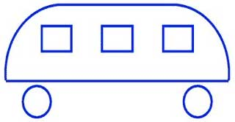

جواب این تست هوش را می‌دانید؟
تنها دو جواب وجود دارد: «چپ» یا «راست»

درباره‌اش فکر کنید ...

هنوز نمی‌دانید به کدام طرف حرکت می‌کند؟
عیب نداره! ما به شما می‌گوئیم.
.
.
.
.
.
.
.
.
.
.
.
.
.
.
.
.
.
.
.
.
.

تمام بچه کودکستانی‌ها جوابشان این بود: به طرف چپ.
وقتی از آن‌ها پرسیده شد: «چرا فکر می‌کنید که اتوبوس به طرف چپ حرکت می‌کند؟»
جواب همه‌شان این بود: «چون درب اتوبوس دیده نمی‌شود.»
عیب نداره! ناراحت نباش.

